Завтрак  Виноград  Суп ячневая молочная  Батон с маслом сливочным  Кофейный напиток  Сок  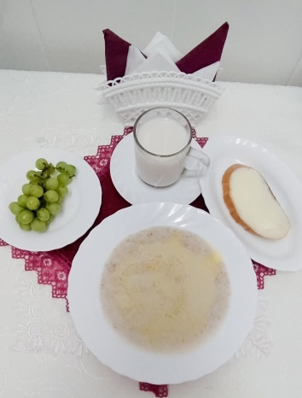 | Обед  Салат овощной из помидоров с луком  Суп с мучными клецками  Бефстроганов из мяса  Каша гречневая рассыпчатая  Компот из сушеных фруктов  Хлеб столичный  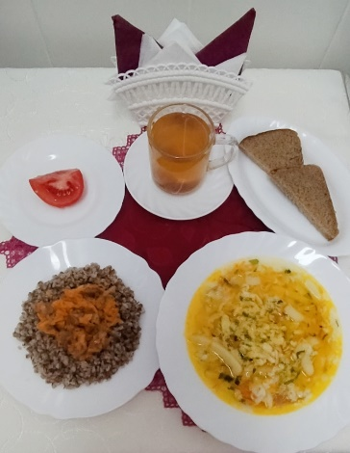
Полдник  Ряженка  Булочка «Гребешок»  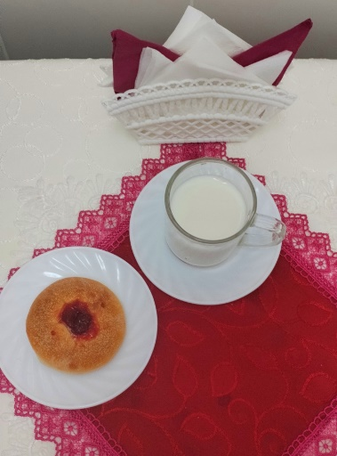 | Ужин  Салат овощной с яблоками и перцем сладким  Омлет натуральный с маслом  Чай полусладкий  Хлеб пшеничный  